附件五：

2012版广东省LED照明产品标杆体系评定申请细则及评定流程
一、申请企业应具备的条件：
1，在广东省境内合法注册的制造企业，具有独立法人资格，经营范围中需包含LED照明产品制造；
2，注册资金不低于人民币200万元（含），企业资产负债率不超过60％；
3，企业信用与财务状况良好，近2年无违法行为和不良诚信记录；
5，有较强的研发能力，并已获得一定的研发成果，有相应的检测仪器和设备，生产工艺和产品在行业中具有先进性；
6，从事LED照明产品生产原则上不低于三年，有一年以上成功应用案例；
7，具有完善的售后服务体系，履行约定的质量承诺。
二、申请表填写要求：
1，在广东省半导体光源产业协会网站www.gdledia.cn上下载《2012版广东省LED照明产品标杆体系评定申请表》并认真、如实填写后加盖企业公章。
2，每份申请表只能填写一个申请单元（室内产品含一个主检规格型号及其覆盖规格型号）。
3，标称功率与实测功率不得超过10%。
4，注册资金、注册时间、专业技术人员数应填写产品生产单位信息。
三、申请表附件资料清单：
1，企业通用资料（同一申请企业可仅需首次申请时提供，但发生变更的内容需额外提供）
(1) 申请人的营业执照（或其他注册证明文件，复印件盖章，下同）；
(2) 生产厂的营业执照（申请人与生产厂不同时）；
(3) 税务登记证（申请人与生产厂都需要提供）；
(4) 生产厂质量体系管理手册首页+目录（仅需在首页盖章，现场审查需提供原件）
(5) 生产单位出具的LED照明产品一致性承诺书；
(6) 申请单位出具的回收承诺书；
(7) 若申请单位和生产单位不是同一个单位，必须提供OEM或ODM协议。
2，产品通用资料（同一类型产品通用部分可仅需首次申请时提供，但发生变更的内容和执行机构特别要求的资料需额外提供。）
（8）送检样品企业执行标准（仅需在首页盖章，如有）；
（9）产品相关知识产权清单（专利、成果、标准等，如有）；
（10）评定产品的检验报告（仅需在首页盖章，提供的检测报告需证明产品符合《管理规范》中的准入要求，主检规格型号及其覆盖规格型号都需提供）；
（11）产品生产的工艺流程图；
（12）产品安全性、可靠性设计说明、该类型现有的完整规格清单、产品使用说明书等；
3，产品具体资料（每次申请的主检型号与覆盖型号都需要提供）
（13）同一申请单元内主检型号与覆盖型号产品之间的差异说明（如有主检与覆盖型号）；
（14）3C认证证书（筒灯必须有，其他产品如有）或自愿认证证书或型式试验报告（如有）；
（15）光电色参数表（产品手册）；
（16）产品总装图、结构图（爆炸图）、电气原理图，如电源自制时提供线路图、印制板排版布线图；
（17）关键（重要）元器件及材料清单（请参照送检产品对应管理规范附录D中的可靠性和性能关键元器件清单表格填写）；
（18）产品及部件相关的资质证明（生产许可证、3C认证等，如有）；
四、申请及评测流程
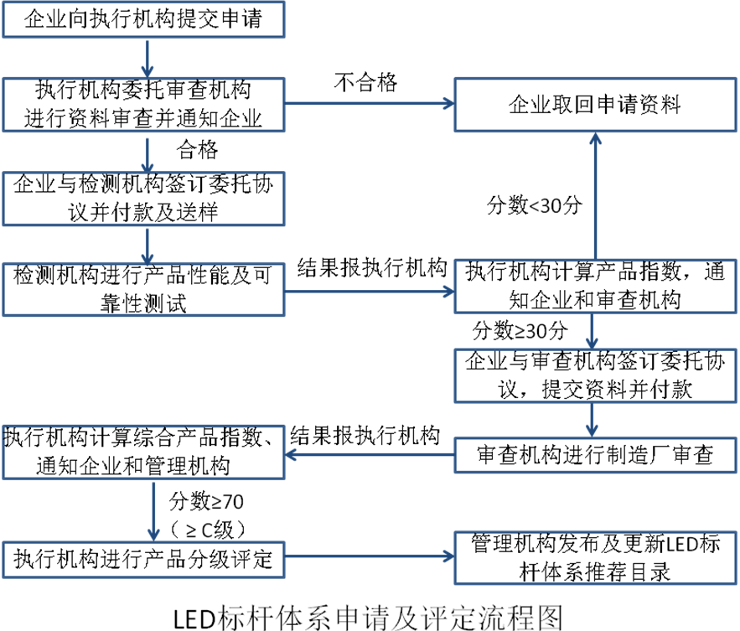
1，申请表及上文要求的附件资料纸质文件共邮寄两套给受理机构（执行机构），其中申请表为原件加盖公章，附件资料为复印件加盖公章。申请单位可另行留存一套。
2，在执行机构广东半导体照明标杆体系专业委员会成立以前，受理机构为广东省半导体照明标杆体系评定委员会秘书处，受理企业的产品评定申请：
地址： 广州市天河区长兴路363号广东省工业技术研究院综合办公楼310房 邮编：510651
联系人：陈妍曚 电话（传真）：020-37238561 Email：gdled2010@163.com
3，执行机构对申请材料进行资料完整性核查和资料初步审核，并向企业联系人邮件通知资料审核结果，资料审核合格的，发放受理编号；资料审核不合格的，企业可补充或取回资料。
4，执行机构将审核通过的两套产品申请资料分别转给企业选定的产品类型对应的性能检测机构和可靠性检测机构。
5，收到资料审查合格通知的企业，在3天内与检测机构签订检测委托协议并按规定支付相应费用，将以下数量的与申请表填写规格相同的主检和覆盖型号产品送至企业选定的产品类型对应的性能检测机构，性能检测机构进行送检产品与申请资料的复查，复查通过的由性能检测机构进行封样，并由企业自行将已完成封样需进行可靠性检测的样品送至可靠性检测机构（杂类产品暂不需做性能检测，企业可直接送样至可靠性检测机构）：
- LED路灯或LED隧道灯：每个型号25只，随机抽检15只，其余的退回；LED隧道灯需随灯附送四套关键材料（透光板和透镜样件、导热硅脂、导热胶垫、基板和散热器）。
- LED室内照明产品：每个主检型号50只，随机抽检30只，覆盖型号5只，随机抽取3只与主检产品比对，其余的退回；
- LED照明杂类产品：体积超过0.05m³的大型产品，每个主检型号15只，随机抽检12只，覆盖型号5只，随机抽取3只与主检产品比对，其余的退回；体积不超过0.05m³的小型产品，每个主检型号30只，随机抽检24只，覆盖型号5只，随机抽取3只与主检产品比对，其余的退回。
6，检测机构在25天内完成性能及可靠性检测，按执行机构要求的统一格式将结果报执行机构；执行机构计算产品性能及可靠性指标单项原始分，以及根据当期标杆指数计算性能及可靠性指标单项产品指数和综合产品指数。
7，符合产品性能及可靠性单项原始分为0分的少于2项同时性能及可靠性指标综合产品指数不低于30分（以协会发布的最新期标杆计算方法及标杆产品单项指标值，运用管理规范中的产品指数计算公式计算）的申请企业可自愿进入制造厂现场一致性评价环节，并在收到通知3天内与审查机构签订制造厂现场一致性评价委托协议，并提供相应资料，按规定支付相应费用；不符合的，则标杆体系评定工作结束。
8，审查机构进行制造厂现场一致性评价，并将评价结果报执行机构。
9，执行机构将产品性能和可靠性检测结果与制造厂现场一致性评价结果汇总后，计算产品综合指数，将产品2012版LED标杆体系评定结果邮寄给申请企业。
10，2012版LED标杆体系评定综合产品指数为70分以上（含70分）的产品，执行机构进行分级认定并报管理机构发布或更新LED标杆体系推荐产品目录。

